

ДУМА СЕРОВСКОГО ГОРОДСКОГО ОКРУГА

ПЯТЬДЕСЯТ ВТОРОЕ ЗАСЕДАНИЕ СЕДЬМОГО СОЗЫВА
РЕШЕНИЕ

31.03.2021 № 307

город Серов

О внесении изменений в Положение о наградах Серовского городского округа, утвержденное решением Думы Серовского городского округа от 28.02.2012 № 471

В целях дальнейшего развития форм поощрения граждан, организаций, осуществляющих деятельность на территории Серовского городского округа, а также совершенствования порядка награждения за заслуги и достижения в различных сферах жизни общества, способствующие развитию и росту авторитета Серовского городского округа, руководствуясь статьей 21 Устава Серовского городского округа, Дума Серовского городского округа

РЕШИЛА:

1. Внести в Положение о наградах Серовского городского округа, утвержденное решением Думы Серовского городского округа от 28.02.2012 № 471, изменения, изложив его в новой редакции (прилагается).
2. Настоящее решение опубликовать в газете «Серовский рабочий».

Глава Серовского Председатель Думы
городского округа Серовского городского округа

В.В. Сизиков М.Р. Бареев

Приложение

к решению Думы
Серовского городского округа
от 31.03.2021 № 307

ПОЛОЖЕНИЕ
о наградах Серовского городского округа
(новая редакция)

I. Общие положения

  - Настоящим Положением учреждаются награды Серовского городского округа, устанавливается порядок представления к награждению, вручения и социальные гарантии награжденным.
  - Награды Серовского городского округа являются формами общественного признания и поощрения граждан и коллективов предприятий, учреждений и организаций за заслуги и достижения в различных сферах деятельности, направленные на обеспечение социально-экономического развития Серовского городского округа, рост благосостояния его населения, за высокое профессиональное мастерство, мужество и героизм, проявленные при выполнении служебного и гражданского долга, благотворительность и спонсорскую деятельность.
  - Изготовление, учет, хранение наград, знаков и бланков удостоверений к ним, оформление и ведение наградной документации, а также деятельность по материально-техническому обеспечению оформления и вручения наград и присвоения почетных званий осуществляет Дума Серовского городского округа и администрация Серовского городского округа.
  - Финансирование затрат, связанных с награждением граждан и организаций, осуществляется за счет средств бюджета городского округа.

II. Награды Серовского городского округа

5. Наградами Серовского городского округа учреждаются:
- Почетное звание «Почетный гражданин Серовского городского округа» - высшая награда Серовского городского округа;
- Свидетельство о занесении в Книгу Почета Серовского городского округа;
- Знак отличия Серовского городского округа «СОЗИДАНИЕ, ДОБЛЕСТЬ, МЕЦЕНАТСТВО»;
- Наградной знак «За заслуги в муниципальном управлении»;
- Почетная грамота главы Серовского городского округа;
- Диплом главы Серовского городского округа;
- Благодарственное письмо главы Серовского городского округа;
- Почетная грамота Думы Серовского городского округа;
- Диплом Думы Серовского городского округа;
- Благодарственное письмо Думы Серовского городского округа;
- Почетная грамота администрации Серовского городского округа;
- Благодарственное письмо администрации городского округа;
- Почетная грамота отраслевого органа администрации Серовского городского округа;
- Благодарственное письмо отраслевого органа администрации Серовского городского округа.

III. Основание и порядок присвоения почетного звания
«Почетный гражданин Серовского городского округа».
Меры социальной поддержки почетных граждан

6. Почетное звание «Почетный гражданин Серовского городского округа» является высшей степенью общественного признания заслуг гражданина перед Серовским городским округом.
Основаниями для присвоения звания «Почетный гражданин Серовского городского округа» являются:
- Общественное признание жителей городского округа за созидательную трудовую, государственную, научную, культурную, политическую, общественную и благотворительную деятельность;
- выдающиеся заслуги в области развития производства, сельского хозяйства, предпринимательства, науки, жилищно-коммунального хозяйства, охраны окружающей среды и обеспечения экологической безопасности, образования и воспитания, здравоохранения, культуры и искусства, физкультуры и спорта, законности, правопорядка и общественной безопасности;
- мужество и героизм, проявленные при выполнении служебного и гражданского долга.
7. Присвоение почетного звания «Почетный гражданин Серовского городского округа» производится решением Думы Серовского городского округа по результатам предварительного рассмотрения и согласования кандидатов на Комиссии по наградам Серовского городского округа:
- ежегодно в отношении одного кандидата из представленных на Комиссию;
- в юбилейные даты муниципального образования в отношении до двух кандидатов из представленных на Комиссию.
8. Звание «Почетный гражданин Серовского городского округа» не может быть присвоено повторно одному и тому же лицу.
9. Звание «Почетный гражданин Серовского городского округа» не может быть присвоено должностным лицам, замещающим в органах местного самоуправления Серовского городского округа муниципальные должности и должности муниципальной службы до окончания срока их полномочий или работы в данных должностях.
10. Гражданину, удостоенному звания «Почетный гражданин Серовского городского округа», вручаются нагрудный знак (приложение № 1) и удостоверение (приложение № 2).
11. Нагрудный знак Почетного гражданина носится на правой стороне груди.
Удостоверение является документом, удостоверяющим права Почетного гражданина Серовского городского округа.
12. Нагрудный знак и удостоверение Почетного гражданина Серовского городского округа вручаются гражданину, удостоенному этого звания, главой Серовского городского округа и (или) председателем Думы Серовского городского округа в торжественной обстановке во время празднования Дня города Серова. Нагрудный знак и удостоверение Почетного гражданина Серовского городского округа, вручить которые не представляется возможным, передаются на хранение в Муниципальное бюджетное учреждение культуры «Серовский исторический музей».
13. Сведения биографического характера и о заслугах граждан, удостоенных звания «Почетный гражданин Серовского городского округа», заносятся в Книгу Почетных граждан Серовского городского округа, подлежат опубликованию в средствах массовой информации и размещению на официальном сайте администрации Серовского городского округа.
Книга Почетных граждан Серовского городского округа ведется и хранится в Муниципальном бюджетном учреждении культуры «Серовский исторический музей».
14. Гражданину, удостоенному звания «Почетный гражданин Серовского городского округа», выплачивается за счет средств бюджета городского округа пожизненное ежемесячное денежное вознаграждение, единовременное денежное вознаграждение к юбилейным и праздничным датам, размер которых устанавливается решением Думы Серовского городского округа.
Выплаты, предусмотренные настоящим пунктом, производятся администрацией Серовского городского округа по письменному заявлению Почетного гражданина Серовского городского округа с указанием реквизитов для перечисления денежного вознаграждения, с приложением копий паспорта, свидетельства о постановке на учет в налоговом органе физического лица по месту жительства в Российской Федерации, документ, подтверждающий регистрацию в системе индивидуального (персонифицированного) учета и представления согласия на обработку персональных данных.
Ежемесячное денежное вознаграждение начисляется с месяца, в котором представлено заявление и выплачивается ежемесячно администрацией Серовского городского округа в срок до 10 числа месяца, следующего за расчетным.
В случае смерти Почетного гражданина Серовского городского округа выплата пожизненного ежемесячного денежного вознаграждения прекращается с месяца, следующего за месяцем смерти.
В случае смерти Почетного гражданина Серовского городского округа за счет средств бюджета Серовского городского округа производится выплата материальной помощи на погребение, размер которой устанавливается решением Думы Серовского городского округа. Указанная выплата производится на основании письменного заявления, представленного в администрацию Серовского городского округа лицом, понесшим затраты на захоронение, с приложением копии свидетельства о смерти и копий платежных документов, подтверждающих оплату услуг по погребению.
15. Звание «Почетный гражданин Серовского городского округа» и звание «Почетный гражданин города Серова», присвоенное до вступления в силу настоящего Положения, имеют одинаковое значение.
16. Нагрудный знак Почетного гражданина Серовского городского округа в случае утраты повторно не выдается.
В случае утраты удостоверения, по заявлению Почетного гражданина выдается дубликат.

IV. Основание и порядок занесения
в Книгу Почета Серовского городского округа

17. Книга Почета Серовского городского округа (далее ‒ Книга Почета) является особой степенью глубокого признания и уважения к заслугам граждан Серовского городского округа.
18. В Книгу Почета Серовского городского округа вносятся имена граждан, награжденных государственными наградами Российской Федерации, ведомственными наградами Российской Федерации, знаком отличия «За заслуги перед Свердловской областью».
19. Занесение имени в Книгу Почета производится на основании постановления главы Серовского городского округа.
20. Гражданину, занесенному в Книгу Почета, вручается Свидетельство о занесении в Книгу Почета Серовского городского округа (приложение № 3).
21. Свидетельство о занесении имени в Книгу Почета вручается гражданину, удостоенному данной награды, главой Серовского городского округа или другими должностными лицами по его поручению в торжественной обстановке.
В случае утраты Свидетельства о занесении имени в Книгу Почета дубликат не выдается.
22. Имена граждан, удостоенных занесения в Книгу Почета, подлежат опубликованию в средствах массовой информации и размещению на официальном сайте администрации Серовского городского округа.
23. Книга Почета Серовского городского округа хранится в Муниципальном бюджетном учреждении культуры «Серовский исторический музей».

V. Основания и порядок награждения знаком отличия

Серовского городского округа
«СОЗИДАНИЕ, ДОБЛЕСТЬ, МЕЦЕНАТСТВО»

24. Знак отличия Серовского городского округа «СОЗИДАНИЕ, ДОБЛЕСТЬ, МЕЦЕНАТСТВО» (далее ‒ Знак отличия «СОЗИДАНИЕ, ДОБЛЕСТЬ, МЕЦЕНАТСТВО») является степенью общественного признания личного вклада гражданина в социально-экономическое развитие Серовского городского округа и благосостояние его жителей.
25. Основаниями для награждения Знаком отличия «СОЗИДАНИЕ, ДОБЛЕСТЬ, МЕЦЕНАТСТВО» являются:
  - значительные достижения, способствующие экономическому, социальному и культурному развитию Серовского городского округа;
  - значительный вклад в реализацию муниципальных программ в сфере социальной поддержки и защиты граждан, образования, науки, культуры и искусства, профилактики и охраны здоровья граждан, экологии, землеустройства, градостроительства, физической культуры и спорта в Серовском городском округе;
  - значительные пожертвования на социальную поддержку малообеспеченных граждан, детей-сирот и детей, оставшихся без попечения родителей, укрепление материально-технической базы и строительство больниц, школ, приютов, культурных и спортивных центров, а также других социально важных объектов на территории Серовского городского округа;
  - мужество, смелость и отвага.
26. Награждение Знаком отличия «СОЗИДАНИЕ, ДОБЛЕСТЬ, МЕЦЕНАТСТВО» производится постановлением главы Серовского городского округа.
Повторное награждение Знаком отличия «СОЗИДАНИЕ, ДОБЛЕСТЬ, МЕЦЕНАТСТВО» возможно не ранее, чем через пять лет.
27. Награжденному гражданину вручается Знак отличия «СОЗИДАНИЕ, ДОБЛЕСТЬ, МЕЦЕНАТСТВО» (приложение № 4), удостоверение к знаку отличия (приложение № 5).
28. Вручение производится в торжественной обстановке главой Серовского городского округа или другими должностными лицами по его поручению в торжественной обстановке.
29. В случае утраты Знак отличия «СОЗИДАНИЕ, ДОБЛЕСТЬ, МЕЦЕНАТСТВО» повторно не выдается.
В случае утраты удостоверения, по заявлению гражданина, выдается дубликат.

VI. Основания и порядок награждения наградным знаком
«За заслуги в муниципальном управлении»

30. Наградной знак «За заслуги в муниципальном управлении» является формой поощрения лиц, замещающих муниципальные должности, депутатов, муниципальных служащих и лиц, замещавших указанные должности в органах местного самоуправления Серовского городского округа, принимающих активное участие в решении вопросов местного значения и (или) работе комиссий различного уровня, созданных в Серовском городском округе.
31. Наградной знак «За заслуги в муниципальном управлении» награждается за особый вклад в развитие местного самоуправления, реализацию вопросов местного значения, достигнутые успехи в разработке и реализации муниципальных программ Серовского городского округа.
32. Наградной знак «За заслуги в муниципальном управлении» имеет три степени:
1) наградной знак «За заслуги в муниципальном управлении» I степени;
2) наградной знак «За заслуги в муниципальном управлении» II степени;
3) наградной знак «За заслуги в муниципальном управлении» III степени.
Не допускается награждение одного и того же гражданина наградным знаком «За заслуги в муниципальном управлении» более высокой степени ранее чем через 5 лет.
33. Награждение наградным знаком «За заслуги в муниципальном управлении» производится постановлением главы Серовского городского округа.
34. Награжденному вручается наградной знак «За заслуги в муниципальном управлении» (приложение № 6), удостоверение к наградному знаку (приложение № 7).
35. В случае утраты наградной знак «За заслуги в муниципальном управлении» повторно не выдается.
В случае утраты удостоверения, по заявлению гражданина, выдается дубликат.

VII. Основание и порядок награждения
почетной грамотой главы Серовского городского округа

36. Почетной грамотой главы Серовского городского округа (далее ‒ Почетная грамота) награждаются граждане за заслуги и высокие достижения в различных сферах трудовой и общественной деятельности, способствующие укреплению и развитию Серовского городского округа.
37. Основаниями для награждения Почетной грамотой являются:
1) большой вклад в социально-экономическое развитие Серовского городского округа;
2) большой вклад в развитие отраслей производства, экономической, научно-технической, социальной, культурной и (или) иных сфер жизни общества;
3) достижение высоких производственных показателей и результатов труда в отраслях производства, экономической, научно-технической, социальной, культурной и (или) иных сферах жизни общества, участие в профессиональных конкурсах различного уровня;
4) многолетний добросовестный труд (в течение десяти и более лет) в органах местного самоуправления, организациях производственной сферы и (или) иных сфер жизни общества и в связи с государственными или профессиональными праздниками, знаменательными или персональными датами;
5) активная общественная деятельность;
6) значительная благотворительная деятельность на территории Серовского городского округа;
7) большой вклад в обеспечение законности, правопорядка, прав и свобод граждан на территории Серовского городского округа;
8) мужественные поступки во благо жителей Серовского городского округа;
9) значительные успехи в волонтерском движении.
10) большой вклад в борьбу с инфекционными заболеваниями, самоотверженность и профессионализм, проявленные при исполнении профессионального долга.
38. Награждение Почетной грамотой (приложение № 8) производится постановлением главы Серовского городского округа.
Повторное награждение Почетной грамотой главы Серовского городского округа возможно не ранее, чем через три года.
39. Почетная грамота вручается в торжественной обстановке главой Серовского городского округа или другими должностными лицами по его поручению.
40. Имена граждан, награжденных Почетной грамотой, подлежат опубликованию в средствах массовой информации.
41. В случае утраты Почетная грамота повторно не выдается.

VIII. Основание и порядок награждения
Дипломом главы Серовского городского округа

42. Диплом главы Серовского городского округа является формой поощрения трудовых коллективов предприятий, учреждений, организаций Серовского городского округа.
43. Основаниями для награждения Дипломом главы Серовского городского округа являются:
- достигнутые успехи в области науки и техники, производства, культуры и искусства, архитектуры, строительства, здравоохранения, образования, патриотического воспитания, спорта, благотворительной деятельности;
- достижения в смотрах, конкурсах, фестивалях, выставках, за организацию и проведение мероприятий федерального, областного и городского значения в Серовском городском округе;
- юбилейные даты со дня образования учреждений, предприятий;
- большой вклад в борьбу с инфекционными заболеваниями, самоотверженность и профессионализм, проявленные при исполнении профессионального долга.
44. Награждение Дипломом (приложение № 9) производится постановлением главы Серовского городского округа.
45. Диплом вручается в торжественной обстановке главой Серовского городского округа или другими должностными лицами по его поручению.
46. В случае утраты Диплом повторно не выдается.

IX. Основание и порядок награждения Благодарственным письмом главы Серовского городского округа

47. Благодарственное письмо главы Серовского городского округа (далее ‒ Благодарственное письмо) является формой поощрения граждан за трудовые успехи, активную общественную деятельность на благо Серовского городского округа.
48. Основаниями для награждения Благодарственным письмом главы Серовского городского округа являются:
- достижения в профессиональной, трудовой или общественной деятельности;
- многолетний добросовестный труд (не менее пяти лет и более) и в связи с профессиональными праздниками, юбилейными датами со дня рождения;
- организацию и проведение мероприятий, имеющих важное государственное и (или) общественное значение;
- благотворительная деятельность.
49. Награждение Благодарственным письмом (приложение № 10) производится на основании постановления главы Серовского городского округа.
50. Благодарственное письмо главы Серовского городского округа вручается в торжественной обстановке главой Серовского городского округа или другими должностными лицами по его поручению.
51. В случае утраты Благодарственное письмо повторно не выдается.

X. Основание и порядок награждения
Почетной грамотой Думы Серовского городского округа

52. Почетная грамота Думы Серовского городского округа (далее ‒ Почетная грамота) является формой поощрения граждан за значительный вклад в социально-экономическое и культурное развитие Серовского городского округа, становление и укрепление местного самоуправления.
53. Основаниями для награждения Почетной грамотой Думы Серовского городского округа являются:
1) большой вклад в развитие отраслей производства, экономической, социальной, культурной и (или) иных сфер деятельности на территории Серовского городского округа;
2) большой вклад в обеспечение законности, правопорядка, прав и свобод граждан на территории Серовского городского округа;
3) продолжительная безупречная работа, новаторская деятельность в области производства, науки, культуры, физической культуры и спорта, образования, здравоохранения, социальной защиты населения на территории Серовского городского округа;
4) активное участие в обеспечении деятельности органов и должностных лиц местного самоуправления и добросовестная муниципальная служба.
54. Награждение Почетной грамотой (приложение № 11) производится на основании решения Думы Серовского городского округа.
Повторное награждение Почетной грамотой Думы Серовского городского округа возможно не ранее, чем через три года.
55. Почетная грамота вручается в торжественной обстановке председателем Думы Серовского городского округа или депутатами Думы Серовского городского округа по его поручению.
56. Имена граждан, награжденных Почетной грамотой, подлежат опубликованию в средствах массовой информации.
57. В случае утраты Почетная грамота повторно не выдается.

XI. Основание и порядок награждения Дипломом
Думы Серовского городского округа

58. Диплом Думы Серовского городского округа является формой поощрения трудовых коллективов предприятий, учреждений, организаций Серовского городского округа.
59. Основаниями для награждения Дипломом Думы Серовского городского округа являются:
- достигнутые успехи в области науки и техники, производства, культуры и искусства, архитектуры, строительства, здравоохранения, образования, патриотического воспитания, спорта, благотворительной деятельности;
- достижения в смотрах, конкурсах, фестивалях, выставках, за организацию и проведение мероприятий федерального, областного и городского значения в Серовском городском округе;
- юбилейные даты со дня образования учреждений, предприятий;
- большой вклад в борьбу с инфекционными заболеваниями, самоотверженность и профессионализм, проявленные при исполнении профессионального долга.
60. Награждение Дипломом (приложение № 12) производится на основании решения Думы Серовского городского округа.
61. Диплом вручается в торжественной обстановке председателем Думы Серовского городского округа или депутатами Думы Серовского городского округа по его поручению.
62. В случае утраты Диплом повторно не выдается.

XII. Основание и порядок награждения
Благодарственным письмом Думы Серовского городского округа

63. Благодарственное письмо Думы Серовского городского округа (далее ‒ Благодарственное письмо) является формой поощрения граждан за достижения в различных сферах деятельности, а также за активную общественную работу.
64. Основаниями для награждения Благодарственным письмом Думы Серовского городского округа являются:
1) профессиональное мастерство и значительные трудовые и производственные достижения;
2) высокий уровень организации и проведения мероприятий, направленных на обеспечение развития различных сфер деятельности;
3) мужественные поступки во благо жителей Серовского городского округа;
4) значительные успехи в волонтерском движении, деятельности профсоюзов, выполнение заданий особой важности и сложности.
65. Благодарственное письмо (приложение № 13) вручается на основании решения Думы Серовского городского округа.
66. Благодарственное письмо вручается в торжественной обстановке председателем Думы Серовского городского округа или депутатом Думы Серовского городского округа от его имени и по его поручению.
67. В случае утраты Благодарственное письмо повторно не выдается.

XIII. Основание и порядок награждения
Почетной грамотой администрации Серовского городского округа

68. Почетная грамота администрации Серовского городского округа является формой поощрения граждан за большой вклад в социально-экономическое и культурное развитие Серовского городского округа.
69. Основаниями для награждения Почетной грамотой администрации Серовского городского округа (далее ‒ Почетная грамота) являются:
1) большой вклад в развитие предприятий, учреждений, организаций, расположенных на территории городского округа;
2) достижение высоких профессиональных и производственно-экономических показателей и результатов труда в отраслях производства, экономической, социальной, культурной и (или) иных сферах деятельности на территории Серовского городского округа;
3) многолетний добросовестный труд (в течение пяти и более лет) в организациях производственной сферы и (или) иных сфер деятельности и в связи с профессиональными праздниками и юбилейными датами со дня рождения;
4) многолетняя, безупречная и эффективная служба на должностях муниципальной службы (в течение пяти и более лет) в органах местного самоуправления Серовского городского округа;
5) большой вклад в борьбу с инфекционными заболеваниями, самоотверженность и профессионализм, проявленные при исполнении профессионального долга.
70. Почетная грамота (приложение № 14) вручаются на основании постановления администрации Серовского городского округа.
71. Почетная грамота вручается в торжественной обстановке главой Серовского городского округа или должностными лицами администрации городского округа от его имени и по его поручению.
72. В случае утраты Почетная грамота повторно не выдается.

XIV. Основание и порядок награждения Благодарственным письмом администрации Серовского городского округа

73. Благодарственное письмо администрации Серовского городского округа (далее ‒ Благодарственное письмо) является формой поощрения граждан за достижения в производственной, научной, педагогической и творческой деятельности.
74. Основаниями для награждения Благодарственным письмом администрации Серовского городского округа являются:
1) достигнутые успехи в трудовой, преподавательской, творческой, общественной и иной деятельности осуществляемой на территории Серовского городского округа;
2) высокий уровень организации и проведения мероприятий, направленных на обеспечение развития различных сфер деятельности;
3) добросовестный труд (в течение трех и более лет) в организациях производственной сферы и (или) иных сфер деятельности, в связи с государственными и профессиональными праздниками, юбилейными датами со дня рождения;
4) безупречная и эффективная служба (в течение трех и более лет) в органах местного самоуправления Серовского городского округа, выполнение заданий особой важности и сложности.
75. Благодарственное письмо (приложение № 15) вручаются на основании постановления администрации Серовского городского округа.
76. Благодарственное письмо вручается в торжественной обстановке главой Серовского городского округа или должностными лицами администрации городского округа от его имени и по его поручению.
77. В случае утраты Благодарственное письмо повторно не выдаются.

XV. Порядок представления к награждению наградами
Серовского городского округа

78. Представление к награждению наградами Серовского городского округа (далее ‒ представление к награждению) вносятся:
- главой Серовского городского округа, председателем Думы Серовского городского округа, депутатами Думы Серовского городского округа, руководителями отраслевых органов администрации Серовского городского округа;
- руководителями организаций;
- общественными объединениями, движениями, партиями, действующими на территории Серовского городского округа.
79. Настоящее Положение устанавливает следующие подходы к определению знаменательных и юбилейных дат:
- для муниципального образования – каждые 25 лет с момента образования;
- для организаций всех форм собственности, общественных объединений и коллективов - 10 лет и в последующем каждые 5 лет со дня основания;
- персонально для граждан - 50, 55 (для женщин), 60 лет со дня рождения и в последующем каждые 5 лет.
80. В течение календарного года наградами Серовского городского округа может быть награждено следующее количество работников трудового коллектива в соотношении:
до 50 человек списочного состава - 3 кандидатуры;
до 100 человек - 5 кандидатур;
до 300 человек - 10 кандидатур;
до 1000 человек - 15 кандидатур;
свыше 1000 человек - 25 кандидатур.
Количество работников трудового коллектива, заявленных к награждению, может быть увеличено в связи с награждением за большой вклад в борьбу с инфекционными заболеваниями, самоотверженность и профессионализм, проявленные при исполнении профессионального долга, а также за мужественные поступки и значительные успехи в волонтерском движении.
81. При награждении наградами Серовского городского округа, установленными разделами VII, IX, X, XII, XIII, XIV настоящего Положения, учитывается период между награждениями не ранее чем через 3 года после последнего награждения наградами всех уровней, за исключением наград за большой вклад в борьбу с инфекционными заболеваниями, самоотверженность и профессионализм, проявленные при исполнении профессионального долга, а также за мужественные поступки и значительные успехи в волонтерском движении.
82. Повторное награждение наградами Серовского городского округа, установленными разделами VII, IX, X, XII, XIII, XIV настоящего Положения, производится не ранее чем через 3 года после предыдущего награждения данной наградой с указанием новых заслуг, за исключением наград за большой вклад в борьбу с инфекционными заболеваниями, самоотверженность и профессионализм, проявленные при исполнении профессионального долга, а также за мужественные поступки и значительные успехи в волонтерском движении.
83. Представление к награждению включает сопроводительное письмо, подписанное инициатором ходатайства, и наградной лист для представления к награждению наградой Серовского городского округа (далее ‒ наградной лист) и рассматривается в течение 30 дней с момента регистрации.
Наградной лист на гражданина оформляется по форме согласно приложению №16 к настоящему Положению.
Наградной лист на гражданина подписывает руководитель организации и председатель собрания трудового коллектива, где работает гражданин, представляемый к награждению, с указанием должности и даты подписания.
К наградному листу на гражданина прилагаются:
1) копия страницы паспорта, содержащей сведения о фамилии, имени и отчестве гражданина, представляемого к награждению;
2) копия трудовой книжки, содержащей сведения о трудовом стаже гражданина и (или) сведения о трудовой деятельности, оформленные в установленном законодательством Российской Федерации порядке, представляемого к награждению;
3) согласие на обработку персональных данных;
4) справка о динамике основных финансово-экономических показателей работы организации.
Справка о динамике основных финансово-экономических показателей работы организации оформляется по форме согласно приложению № 17 к настоящему Положению.
Согласие на обработку персональных данных оформляется по форме согласно приложению № 19 к настоящему Положению (прилагается).
Наградной лист на организацию оформляется по форме согласно приложению №18 к настоящему Положению.
Наградной лист на организацию подписывает руководитель организации с указанием должности и даты подписания.
К наградному листу на организацию прилагаются:
1) копия выписки из единого государственного реестра юридических лиц, содержащей сведения о постановке юридического лица на учет в налоговом органе;
2) справка о динамике основных финансово-экономических показателей работы организации.
Несвоевременное, некачественное или неполное представление наградных материалов является основанием для оставления представления без удовлетворения или возвращения документов на доработку. Доработанные документы вновь рассматриваются в порядке их поступления.
84. Ответственность за достоверность указанных в наградном листе сведений возлагается на лицо, подписавшее наградной лист. В случае установления недостоверности или необоснованности представления к награждению наградой Серовского городского округа решение о награждении отменяется, награда подлежит возврату.
85. Представление к награждению рассматривается:
- Комиссией по наградам Серовского городского округа в отношении наград, установленных разделами III, IV, V, VI, VII, VIII, IX, XIII, XIV настоящего Положения;
- Думой Серовского городского округа в отношении наград, установленных разделами III, X, XI, XII настоящего Положения.
Состав Комиссии по наградам Серовского городского округа, Регламент ее работы утверждается постановлением главы Серовского городского округа.
Думой Серовского городского округа представление к награждению рассматривается в порядке, установленном Регламентом Думы Серовского городского округа.

Приложение № 1
к Положению о наградах
Серовского городского округа

Описание
нагрудного знака «Почетный гражданин Серовского городского округа»

Нагрудный знак «Почетный гражданин Серовского городского округа» выполняется из желтого (золотистого) металла с использованием цветных эмалей и имеет вид медали, крепящейся при помощи кольца и ушка к металлической колодке. Подвеска медали имеет форму овала с рельефами в виде лучей, расходящихся с нижнего края подвески, по бокам расположены лавровые ветки, выполненные в рельефе, поверх подвески наложен цветной герб Серовского городского округа (в щите французской формы) с короной. На подвеске ниже герба с изгибом расположены слова в две строки «Серовский / городской округ», воспроизведенные выпуклыми золотого цвета буквами на фоне изогнутой рельефной ленте, покрытой красной эмалью.
Колодка к нагрудному знаку «Почетный гражданин Серовского городского округа» имеет прямоугольную форму. На колодке цветов флага Серовского городского округа и выпуклая надпись желтым (золотистым) цветом в две строки «ПОЧЕТНЫЙ / ГРАЖДАНИН».
На оборотной стороне подвески нагрудного знака графема №___.
Колодка нагрудного знака «Почетный гражданин Серовского городского округа» имеет на оборотной стороне крепление для ношения на одежде.
Габаритные размеры подвески 42х32 мм.; габаритные размеры колодки 27х19 мм.

Изображение нагрудного знака
«Почетный гражданин Серовского городского округа»

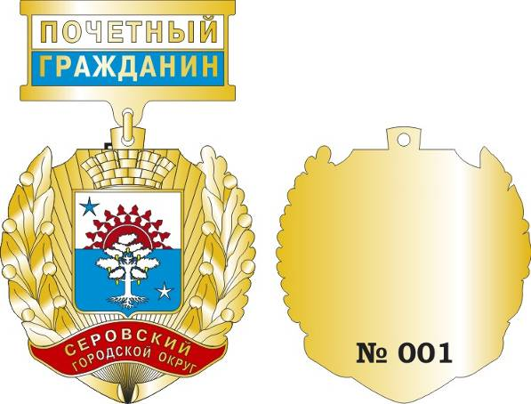

Приложение № 2
к Положению о наградах
Серовского городского округа

Описание
удостоверения к почетному званию
«Почетный гражданин Серовского городского округа»

Удостоверение к почетному званию «Почетный гражданин Серовского городского округа» представляет собой книжечку размером 140х95 мм., в сложенном виде размером 70х95 мм.
Внешняя сторона обложки удостоверения изготовлена из материала бордового цвета, внутренняя сторона – плотная бумага белого цвета.
На правой внешней стороне удостоверения посередине вверху помещено выполненное золотым теснением изображение герба Серовского городского округа размером 15х25 мм., под которым в центре помещена выполненная золотым теснением надпись в две строки «СЕРОВСКИЙ / ГОРОДСКОЙ ОКРУГ» (высота букв в строке 4 миллиметра).
На левой внешней стороне удостоверения изображения и надписи отсутствуют.

Герб Серовского городского округа

УДОСТОВЕРЕНИЕ
к почетному званию
«ПОЧЕТНЫЙ ГРАЖДАНИН
СЕРОВСКОГО ГОРОДСКОГО ОКРУГА»

Внутренняя сторона удостоверения:

Рисунок нагрудного знака  N нагрудного знака ____________ | __________________________________________  __________________________________________  Решением Думы  Серовского городского округа  от "__" ________ 20__ года N __  удостоен(а) почетного звания  «ПОЧЕТНЫЙ ГРАЖДАНИН  СЕРОВСКОГО ГОРОДСКОГО ОКРУГА»  М.П.  Глава Серовского  городского округа
Приложение № 3
к Положению о наградах
Серовского городского округа

Описание
Свидетельства о занесении в Книгу Почета Серовского городского округа

Свидетельство о занесении в Книгу Почета Серовского городского округа представляет собой металлическую глянцевую пластину золотого цвета размером 170х120 мм. на деревянной плакетке цвета «вишня» размером 200х150 мм. Изображение герба Серовского городского округа и надписи на пластине выполнены черным цветом.
В свидетельстве указывается фамилия, имя, отчество, место работы, занимаемая должность и краткая формулировка заслуг.

Образец

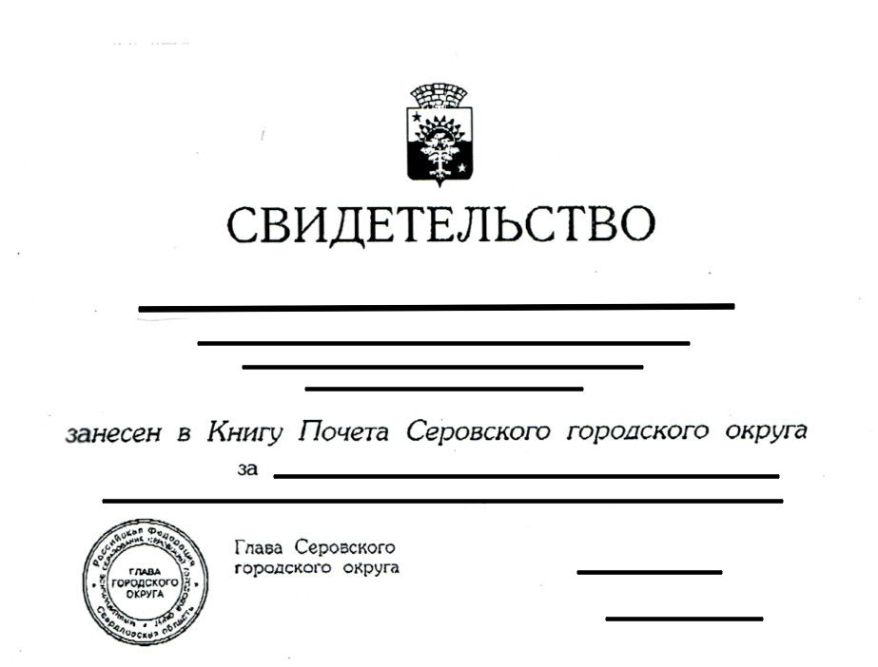

Приложение № 4
к Положению о наградах
Серовского городского округа

Описание
Знака отличия Серовского городского округа
«СОЗИДАНИЕ ДОБЛЕСТЬ МЕЦЕНАТСТВО»

Знак отличия «СОЗИДАНИЕ ДОБЛЕСТЬ МЕЦЕНАТСТВО» выполняется из желтого (золотистого) металла с использованием цветных эмалей и имеет вид медали, крепящейся при помощи кольца и ушка к металлической колодке. Подвеска медали имеет форму круга, на лицевой стороне круга наложен цветной герб Серовского городского округа (в щите французской формы) с короной, ниже герба по краю с соответствующим изгибом расположен текст «СОЗИДАНИЕ ДОБЛЕСТЬ МЕЦЕНАТСТВО», воспроизведенный выпуклыми золотого цвета буквами по рельефной ленте, покрытой красной эмалью; на концах ленты лавровые ветви, выполненные в рельефе. Участки лицевой стороны медали, не занятые названными изображениями, имеют рельеф в виде лучей, расходящихся из центра.
Колодка цветов флага Серовского городского округа к знаку отличия «СОЗИДАНИЕ ДОБЛЕСТЬ МЕЦЕНАТСТВО» имеет прямоугольную форму.
На оборотной стороне подвески Знака отличия надпись «Серовский / городской / округ», воспроизведенная рельефными прописными буквами в три строки, в нижней части оборотной стороны размещена выпуклая ветка лавра, расходящаяся по кругу в обе стороны.
Колодка Знака отличия «СОЗИДАНИЕ, ДОБЛЕСТЬ, МЕЦЕНАТСТВО» имеет на оборотной стороне крепление для ношения на одежде.
Диаметр подвески 30 мм.; габаритные размеры колодки 27х19 мм.

Изображение Знака отличия
«СОЗИДАНИЕ ДОБЛЕСТЬ МЕЦЕНАТСТВО»

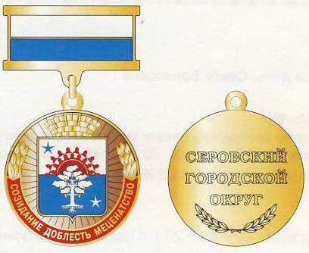

Приложение № 5
к Положению о наградах
Серовского городского округа

Описание
удостоверения к Знаку отличия Серовского городского округа
«СОЗИДАНИЕ ДОБЛЕСТЬ МЕЦЕНАТСТВО»

Удостоверение к Знаку отличия Серовского городского округа
«СОЗИДАНИЕ ДОБЛЕСТЬ МЕЦЕНАТСТВО» представляет собой книжечку размером 140х95 мм, в сложенном виде размером 70х95 мм.
Внешняя сторона обложки удостоверения изготовлена из материала бордового цвета, внутренняя сторона – плотная бумага белого цвета.
На правой внешней стороне удостоверения посередине вверху помещено выполненное золотым теснением изображение герба Серовского городского округа размером 15х25 мм., под которым в центре помещена выполненная золотым теснением надпись в две строки «СЕРОВСКИЙ / ГОРОДСКОЙ ОКРУГ» (высота букв в строке 4 миллиметра).
На левой внешней стороне удостоверения изображения и надписи отсутствуют.

Герб Серовского городского округа

УДОСТОВЕРЕНИЕ

Внутренняя сторона удостоверения:

Рисунок знака отличия  N нагрудного знака ____________ | __________________________________________  __________________________________________  Постановлением главы  Серовского городского округа  от "__" ________ 20__ года N __  награжден(а) Знаком отличия  «СОЗИДАНИЕ ДОБЛЕСТЬ МЕЦЕНАТСТВО»  М.П.  Глава Серовского  городского округа
Приложение № 6
к Положению о наградах
Серовского городского округа

Описание
наградного знака «За заслуги в муниципальном управлении»
I степени

Наградной знак «За заслуги в муниципальном управлении» 1 степени выполняется из металла желтого (золотистого) цвета и имеет вид медали, крепящейся при помощи кольца и ушка к металлической колодке. Подвеска медали имеет форму круга, на лицевой стороне круга наложен цветной герб Серовского городского округа (в щите французской формы) с короной, ниже герба по краю подвески расположена выпуклая латинская цифра «I», соответствующая степени наградного знака, в рамке красного цвета, от которой по кругу по краям подвески расходятся в обе стороны выпуклые ветви лавра.
На оборотной стороне подвески наградного знака «За заслуги в муниципальном управлении» текст «Серовский / городской / округ», воспроизведенный выпуклыми буквами по верхнему краю подвески, по центру подвески текст «За заслуги / в муниципальном / управлении», воспроизведенный выпуклыми буквам в три строки, в нижней части оборотной стороны размещена выпуклая ветка лавра, расходящаяся по кругу в обе стороны.
Колодка цветов флага Серовского городского округа к наградному знаку «За заслуги в муниципальном управлении» имеет прямоугольную форму.
Колодка наградного знака «За заслуги в муниципальном управлении» имеет на оборотной стороне крепление для ношения на одежде.
Диаметр подвески 30 мм.; габаритные размеры колодки 27х19 мм.

Изображение наградного знака
«За заслуги в муниципальном управлении I степени»

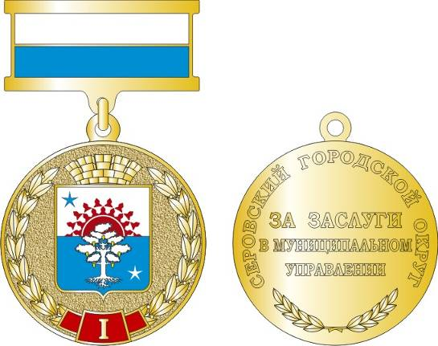

Описание
наградного знака «За заслуги в муниципальном управлении»
II степени

Наградной знак «За заслуги в муниципальном управлении» II степени выполняется из металла серебристого цвета и имеет вид медали, крепящейся при помощи кольца и ушка к металлической колодке. Подвеска медали имеет форму круга, на лицевой стороне круга наложен цветной герб Серовского городского округа (в щите французской формы) с короной, ниже герба по краю подвески расположена выпуклая латинская цифра «II», соответствующая степени наградного знака, в рамке красного цвета, от которой по кругу по краям подвески расходятся в обе стороны выпуклые ветви лавра.
На оборотной стороне подвески наградного знака «За заслуги в муниципальном управлении» текст «Серовский / городской / округ», воспроизведенный выпуклыми буквами по верхнему краю подвески, по центру подвески текст «За заслуги / в муниципальном / управлении», воспроизведенный выпуклыми буквам в три строки, в нижней части оборотной стороны размещена выпуклая ветка лавра, расходящаяся по кругу в обе стороны.
Колодка цветов флага Серовского городского округа к наградному знаку «За заслуги в муниципальном управлении» имеет прямоугольную форму.
Колодка наградного знака «За заслуги в муниципальном управлении» имеет на оборотной стороне крепление для ношения на одежде.
Диаметр подвески 30 мм.; габаритные размеры колодки 27х19 мм.

Изображение наградного знака
«За заслуги в муниципальном управлении II степени»

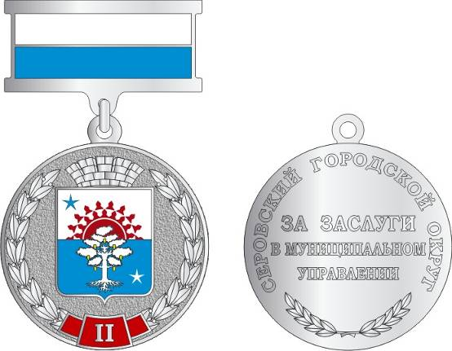

Описание
наградного знака «За заслуги в муниципальном управлении»
III степени

Наградной знак «За заслуги в муниципальном управлении» III степени выполняется из металла бронзового цвета и имеет вид медали, крепящейся при помощи кольца и ушка к металлической колодке. Подвеска медали имеет форму круга, на лицевой стороне круга наложен цветной герб Серовского городского округа (в щите французской формы) с короной, ниже герба по краю подвески расположена выпуклая латинская цифра «III», соответствующая степени наградного знака, в рамке красного цвета, от которой по кругу по краям подвески расходятся в обе стороны выпуклые ветви лавра.
На оборотной стороне подвески наградного знака «За заслуги в муниципальном управлении» текст «Серовский / городской / округ», воспроизведенный выпуклыми буквами по верхнему краю подвески, по центру подвески текст «За заслуги / в муниципальном / управлении», воспроизведенный выпуклыми буквам в три строки, в нижней части оборотной стороны размещена выпуклая ветка лавра, расходящаяся по кругу в обе стороны.
Колодка цветов флага Серовского городского округа к наградному знаку «За заслуги в муниципальном управлении» имеет прямоугольную форму.
Колодка наградного знака «За заслуги в муниципальном управлении» имеет на оборотной стороне крепление для ношения на одежде.
Диаметр подвески 30 мм.; габаритные размеры колодки 27х19 мм.

Изображение наградного знака
«За заслуги в муниципальном управлении III степени»

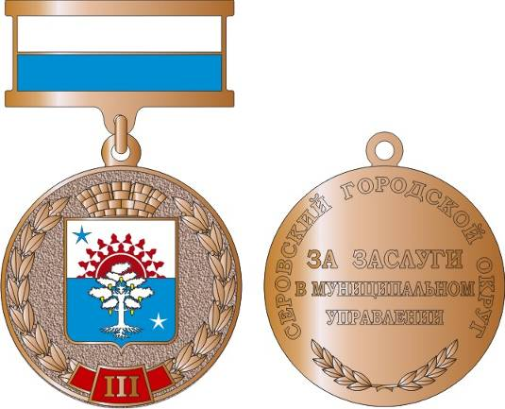

Приложение № 7
к Положению о наградах
Серовского городского округа

Описание
удостоверения к наградному знаку «За заслуги в муниципальном управлении»

Удостоверение к наградному знаку «За заслуги в муниципальном управлении» представляет собой книжечку размером 140х95 мм, в сложенном виде размером 70х95 мм.
Внешняя сторона обложки удостоверения изготовлена из материала бордового цвета, внутренняя сторона – плотная бумага белого цвета.
На правой внешней стороне удостоверения посередине вверху помещено выполненное золотым теснением изображение герба Серовского городского округа размером 15х25 мм, под которым в центре помещена выполненная золотым теснением надпись в две строки «СЕРОВСКИЙ / ГОРОДСКОЙ ОКРУГ» (высота букв в строке 4 миллиметра).
На левой внешней стороне удостоверения изображения и надписи отсутствуют.
Герб Серовского городского округа

УДОСТОВЕРЕНИЕ

Внутренняя сторона удостоверения:

Рисунок нагрудного знака  N нагрудного знака ____________ | __________________________________________  __________________________________________  Постановлением главы  Серовского городского округа  от "__" ________ 20__ года N __  награжден(а) наградного знака  «За заслуги в муниципальном управлении»  « « степени  М.П.  Глава Серовского  городского округа
Приложение № 8
к Положению о наградах
Серовского городского округа

Образец
Почетной грамоты Главы Серовского городского округа

Бланк Почетной грамоты главы Серовского городского округа оформляется на листе формата А4.

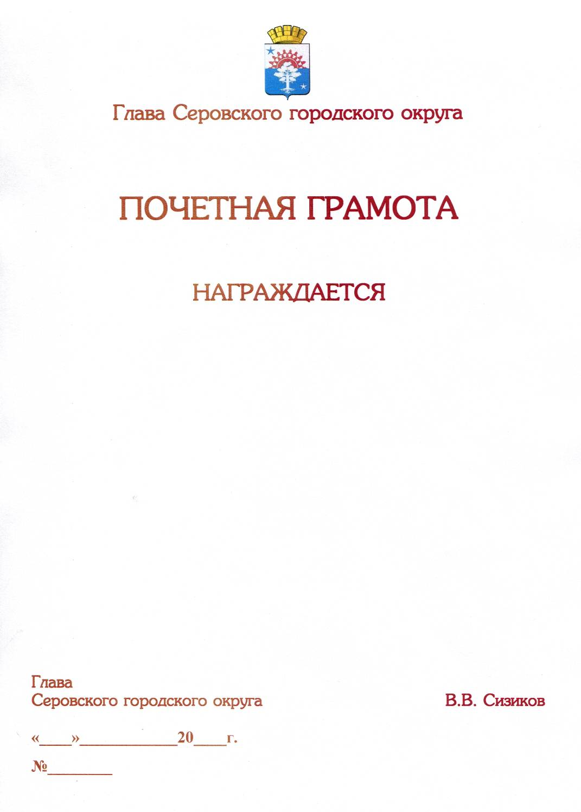

Приложение № 9
к Положению о наградах
Серовского городского округа

Образец
Диплома Главы Серовского городского округа

Бланк Диплома главы Серовского городского округа оформляется на листе формата А4.

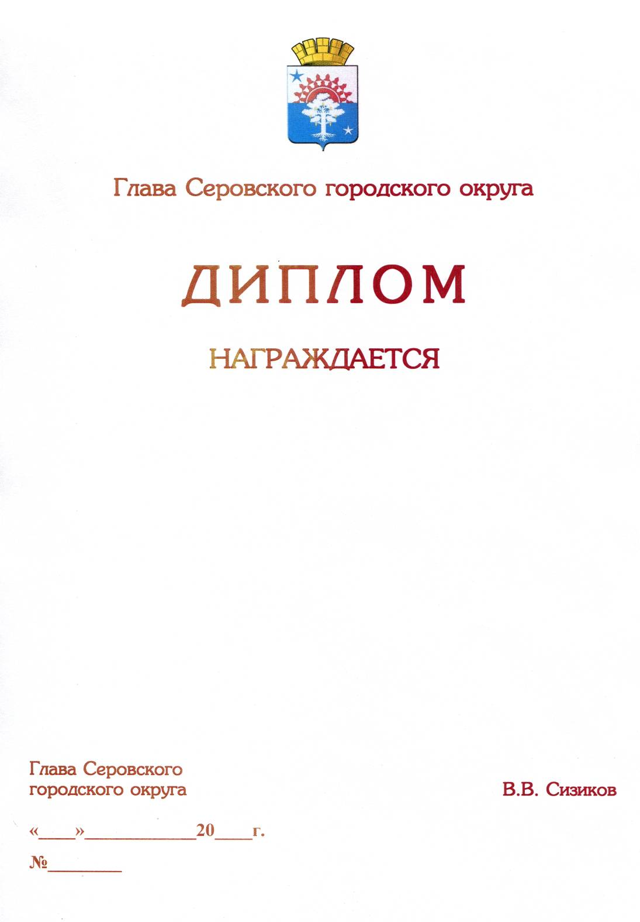

Приложение № 10
к Положению о наградах
Серовского городского округа

Образец
Благодарственного письма Главы Серовского городского округа

Бланк Благодарственного письма главы Серовского городского округа оформляется на листе формата А4.

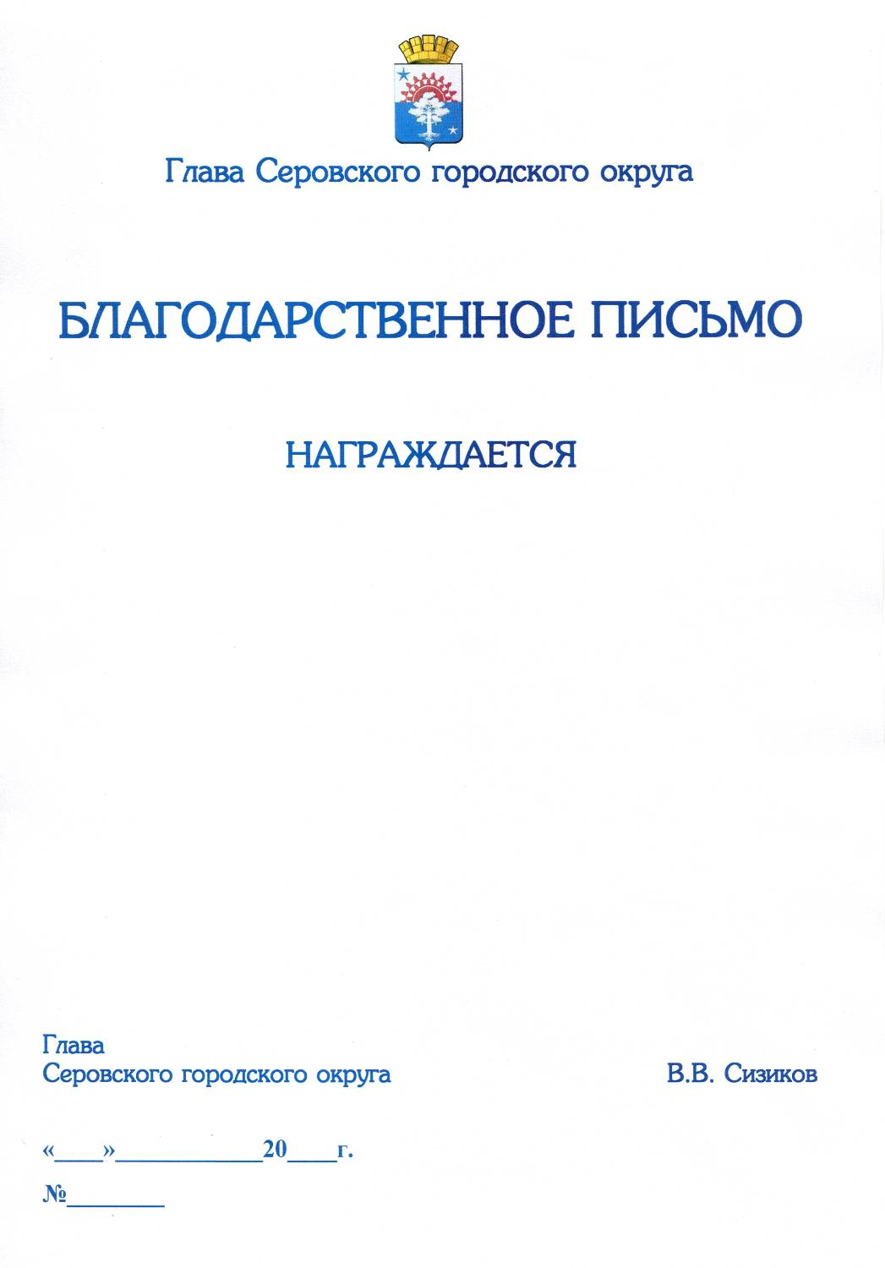

Приложение № 11
к Положению о наградах
Серовского городского округа

Образец
Почетной грамоты Думы Серовского городского округа

Бланк Почетной грамоты Думы Серовского городского округа оформляется на листе формата А4.
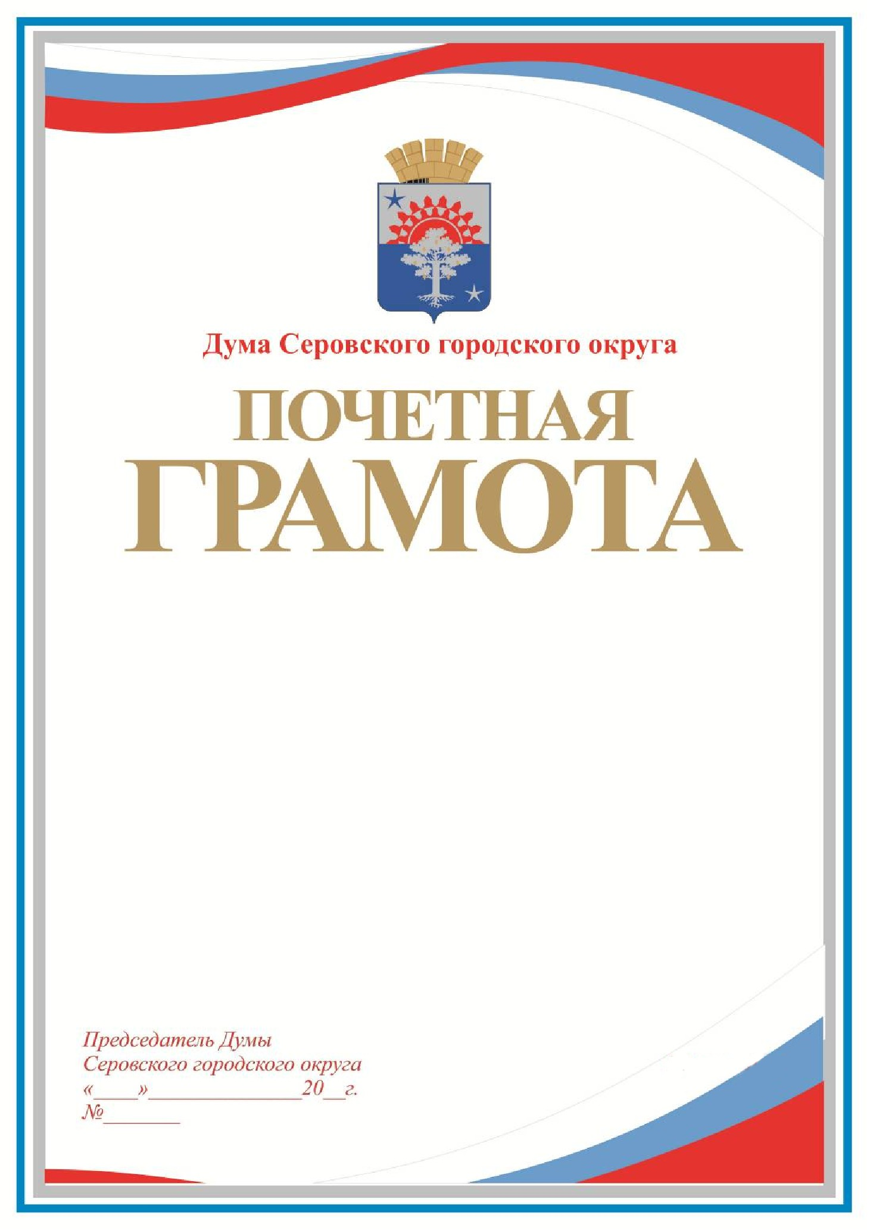

Приложение № 12
к Положению о наградах
Серовского городского округа

Образец
Диплома Думы Серовского городского округа

Бланк Диплома Думы Серовского городского округа оформляется на листе формата А4.
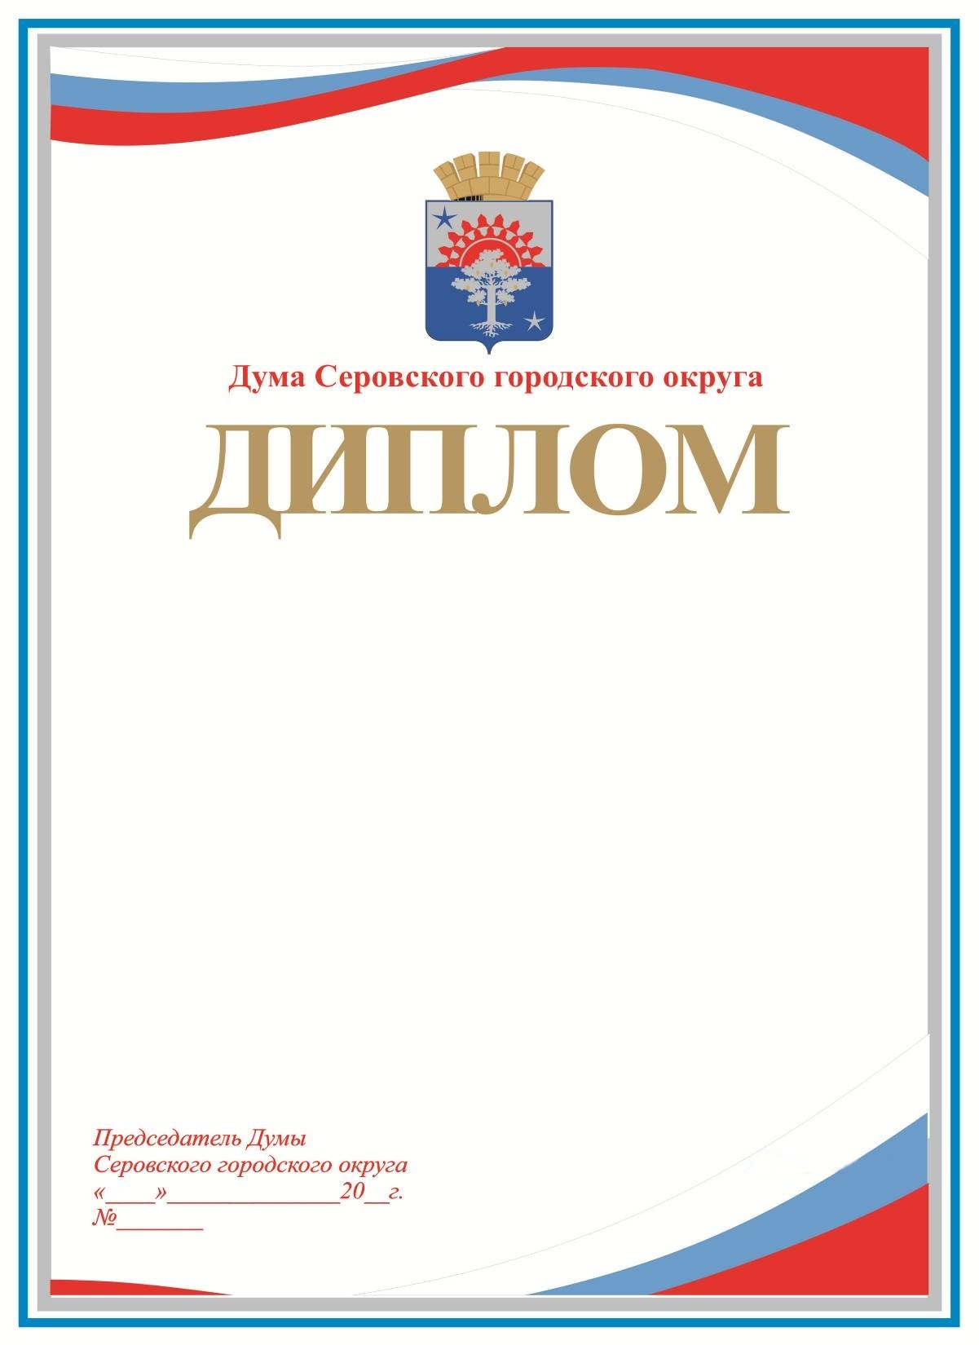

Приложение № 13
к Положению о наградах
Серовского городского округа

Образец
Благодарственного письма Думы Серовского городского округа

Бланк Благодарственного письма Думы Серовского городского округа оформляется на листе формата А4.
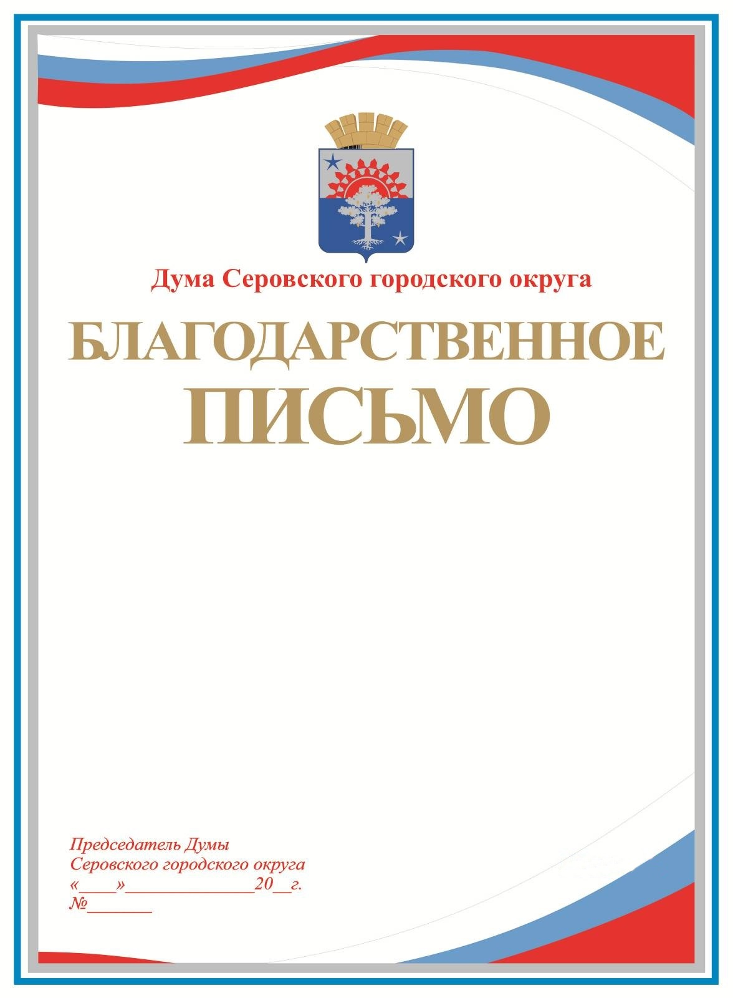

Приложение № 14
к Положению о наградах
Серовского городского округа

Образец
Почетной грамоты Администрации Серовского городского округа

Бланк Почетной грамоты администрации Серовского городского округа оформляется на листе формата А4.

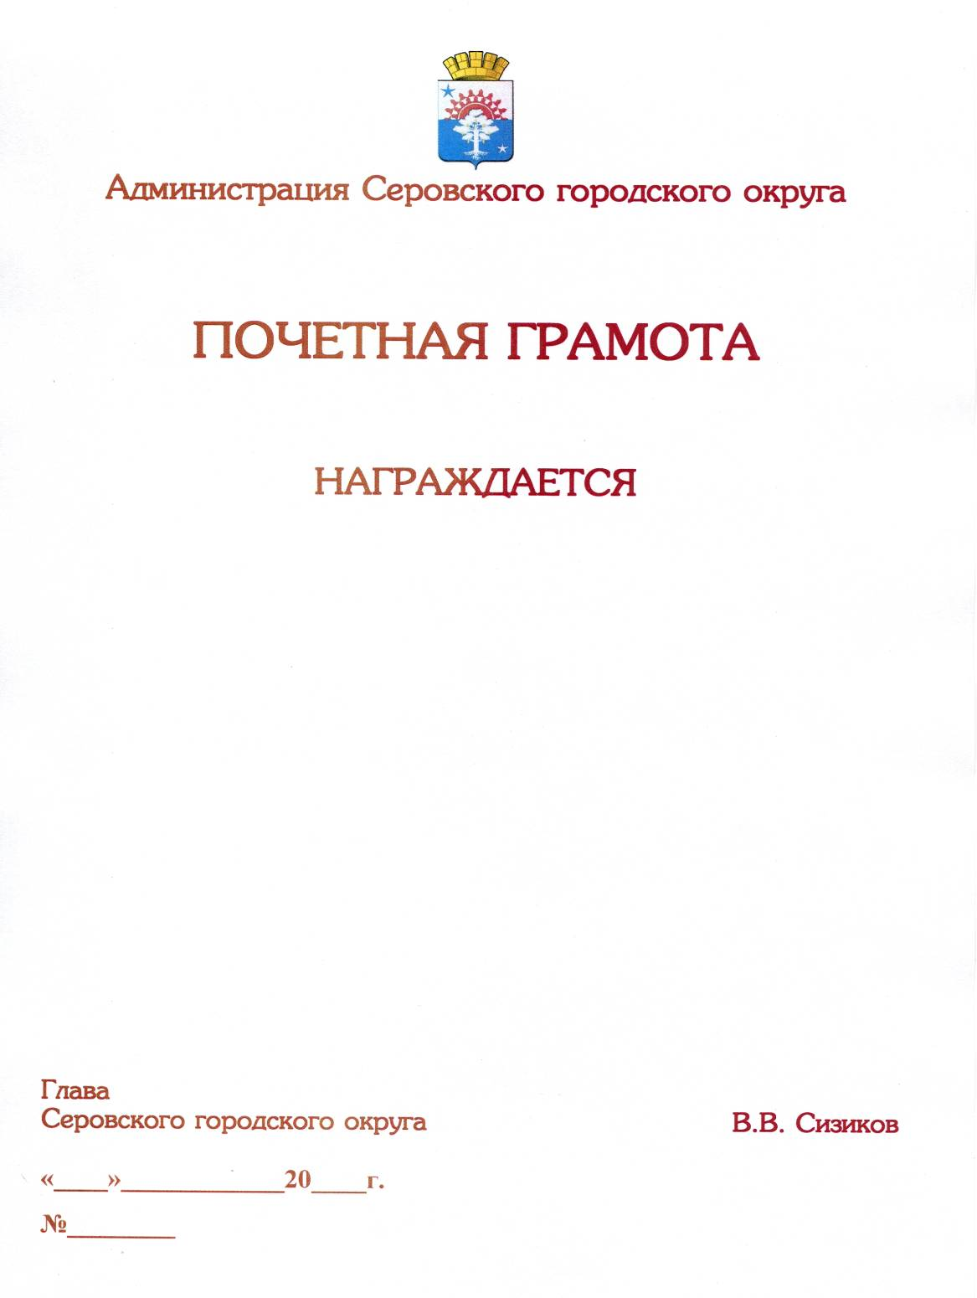

Приложение №15
к Положению о наградах
Серовского городского округа

Образец
Благодарственного письма Администрации Серовского городского округа

Бланк Благодарственного письма администрации Серовского городского округа оформляется на листе формата А4.

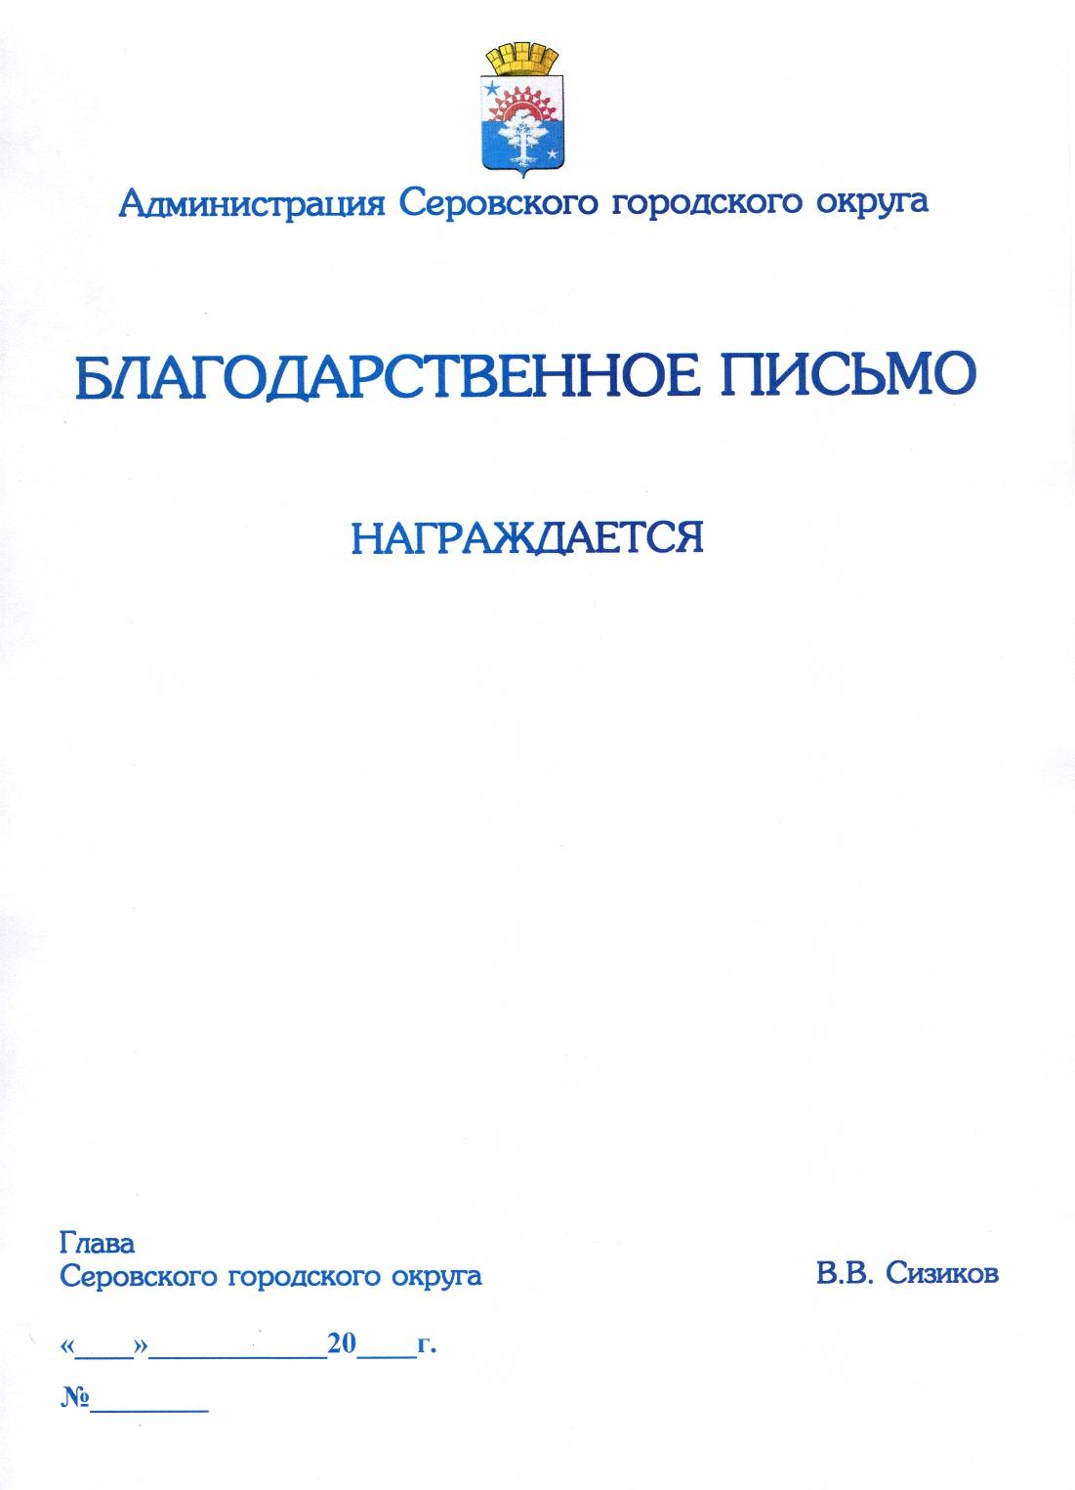

Приложение №16
к Положению о наградах
Серовского городского округа

НАГРАДНОЙ ЛИСТ
____________________________________________________________________
(указывается вид награды Серовского городского округа)

1. Фамилия, имя, отчество _____________________________________________
2. Должность ________________________________________________________
3. Место работы ______________________________________________________
(полное наименование организации в соответствии с уставными
____________________________________________________________________
или учредительными документами)
4. Количество работающих в организации (учреждении) _________ чел.
5. Число, месяц, год рождения ______________________
6. Образование _______________________________________________________
(вид, наименование учебного заведения, год окончания,
____________________________________________________________________
специальность по диплому)
____________________________________________________________________
7. Стаж работы: общий ______ лет, из них в отрасли _______ лет, в том числе
в данном коллективе: _______ лет.
8. Какими наградами награжден(а), год награждения:
____________________________________________________________________
____________________________________________________________________
9. Сведения о трудовой и общественной деятельности с указанием
конкретных заслугах представляемого к награде:
____________________________________________________________________
____________________________________________________________________
____________________________________________________________________

10. Предполагаемая формулировка для награждения_______________________
____________________________________________________________________

Кандидатура (Ф.И.О.) ____________________________________ рекомендована
общим собранием трудового коллектива _________________________________
(дата обсуждения, № протокола)

Руководитель организации  _________________________________  (наименование должности)  _____________ ___________________  (подпись) (расшифровка подписи) | Председатель собрания  трудового коллектива  ____________ _____________________  (подпись) (расшифровка подписи)

М.П.

«______»_______20____года
Приложение № 17
к Положению о наградах
Серовского городского округа

ПОКАЗАТЕЛИ
ПРОИЗВОДСТВЕННО-ЭКОНОМИЧЕСКОЙ ДЕЯТЕЛЬНОСТИ
__________________________________________________________________
(полное наименование юридического лица, индивидуального предпринимателя)

N  п/п | Наименование  показателей | Единица  измерения | На 1 января  текущего года | На 1 января  первого  предшест-вующего  года | На 1 января  второго  предшест-вующего  года
1 | Среднесписочная чис-ленность работающих  (без внешних  совместителей) | чел.
2 | Фонд оплаты труда  (годовой) | тыс. руб.
3 | Среднемесячная  заработная плата  на одного работника | тыс. руб.
4 | Выручка | тыс. руб.
5 | Прибыль (убыток)  до налогообложения | тыс. руб.
6 | Общий объем налоговых отчислений за год | тыс. руб.

Руководитель организации
(индивидуальный предприниматель)

______________________ _______________ _________________
(наименование должности) (подпись) (расшифровка подписи)

М.П.
«____» ____________ 20 __ года

Приложение № 18
к Положению о наградах
Серовского городского округа

НАГРАДНОЙ ЛИСТ
К НАГРАЖДЕНИЮ ДИПЛОМОМ ГЛАВЫ, ДИПЛОМОМ ДУМЫ
СЕРОВСКОГО ГОРОДСКОГО ОКРУГА

1. Полное наименование организации
_______________________________________________________________
(в соответствии с учредительными документами)
2. Краткие сведения о создании, деятельности организации, динамике основных показателей социально-экономического развития (в том числе объем реализации продукции, работ, услуг в процентах к соответствующему периоду предыдущего года) _____
____________________________________________________________________
3. Предлагаемая формулировка текста о награждении _________________
____________________________________________________________________

______________________________ _____________________________
(Ф.И.О. и должность руководителя (подпись)
организации)
М.П.
________________________
(дата подписания)

Приложение № 19
к Положению о наградах
Серовского городского округа

Главе Серовского
городского округа

В.В. Сизикову

СОГЛАСИЕ
гражданина, представляемого к награждению наградами Серовского городского округа, на обработку персональных данных

Я, ___________________________________________________________________,
(фамилия, имя, отчество (при наличии))
зарегистрированный(ая) по адресу: ________________________________________,
паспорт: серия ______ № ________, выдан ___________________________________
(дата выдачи, кем выдан)
__________________________________________________________________________,
в соответствии с Федеральным законом от 27 июля 2006 года №152-ФЗ «О персональных данных» свободно, своей волей и в своем интересе даю согласие Комиссии по наградам Серовского городского округа (далее - оператор) на обработку моих персональных данных, включая обработку (любое действие (операцию) или совокупность действий (операций), совершаемых с использованием средств автоматизации или без использования таких средств с персональными данными, включая сбор, запись, систематизацию, накопление, хранение, уточнение (обновление, изменение), извлечение, использование, передачу (распространение, предоставление, доступ), обезличивание, блокирование, удаление, уничтожение) моих персональных данных, содержащихся в представлении к награждению наградами Серовского городского округа.
Я проинформирован(а) о том, что обработка моих персональных данных будет осуществляться в полном соответствии с Федеральным законом от 27 июля 2006 года № 152-ФЗ «О персональных данных».
Настоящее согласие дается мной в целях рассмотрения вопроса о награждении и распространяется на следующие данные:
1) фамилия, имя, отчество (при наличии);
2) должность, подразделение (отдел, участок, отделение);
3) место работы (полное наименование организации с указанием организационно-правовой формы);
4) дата рождения (число, месяц, год);
5) образование (наименование учебного заведения, год окончания, специальность);
6) трудовой стаж, стаж работы в отрасли, стаж работы в организации;
7) какими наградами награжден(а);
8) сведения о трудовой и общественной деятельности с указанием конкретных заслуг
Настоящее согласие дано мной бессрочно с правом отзыва.
Настоящее согласие вступает в силу с момента его подписания.
Я оставляю за собой право отозвать свое согласие в любое время посредством составления соответствующего письменного документа, который может быть направлен мной в адрес оператора по почте заказным письмом с уведомлением о вручении либо вручен лично представителю оператора и зарегистрирован в соответствии с правилами делопроизводства.
Я ознакомлен(а) с тем, что в случае отзыва согласия на обработку персональных данных оператор вправе продолжить обработку персональных данных без моего согласия при наличии оснований, указанных в пунктах 2 - 11 части 1 статьи 6, части 2 статьи 10 и части 2 статьи 11 Федерального закона от 27 июля 2006 года 152-ФЗ «О персональных данных».

___________________________ _______________ _________________________
(должность) (подпись) (фамилия, инициалы)

___________________________
(дата подписания)

